西南科技大学毕业设计（论文）开题报告
学 院 | 信息工程学院 |  |  |  | 专业班级 | 通信1001
姓 名 | 敬辰依 |  |  |  | 学 号 | 20105465
题 目 | Android多媒体智能综合管理系统 |  |  |  |  | 题目类型 |  | 设计开发
- 选题背景及依据
1.1 选题背景
2011年9月份，Android系统的应用数目已经达到了48万，而在智能手机市场，Android系统的占有率已经达到了43%。时至今日，对于Android应用的开发和研究也已经成为了炙手可热的话题。Android应用为用户提供了更加丰富的功能、简单的操作以及智能化的优质用户体验等。随着Android应用的日益多样化，人们开始追求更为有特色的应用。一款能够满足客户某种要求的APP，比如精彩的智斗游戏，方便的生活辅助功能，别出心裁的特色功能等，更能够受到广大Android应用客户的亲睐。因此，设计出一款具有某种特别价值的应用是很有意义的,所以我选择了多媒体的智能管理，并且有手势识别这个新颖的功能，何为手势识别？比如你在屏幕上从左至右划出的一个动作，这就是手势，能够识别这个并作出相应响应的就是手势识别。何为智能管理？就是自动而聪明地管理多媒体文件。我坚信，今后我们的开发方向也将会是向着为人们的生活提供更好的服务而发展。
1.2 选题目的及意义
Android应用拥有非常多样化的功能，比如语音识别、智能遥控等。而智能管理中的手势识别是智能化的进一步发展，它开辟了我们与机器、设备和电脑互动的新局面。手势识别技术是在触摸显示屏中是最基础的,人们通过它的使用摒弃了对屏幕特殊点的操作,可以更直接更开阔地对设备进行操作。通过本系统的研究和开发，能够让我们看到就智能手势识别和智能管理这一种新的结合形式，或许会让人感到耳目一新。
在手机触摸屏最早使用的控件中，按钮是设计师最常用，用户也最熟悉的一种交互方式；但随着手势的发展，目前已经有一部分按钮功能被手势所替代。手势通常有一些含义，表示有意让某些事情发生，手势是一种指令，当通过鼠标或者触控板去点击UI界面上的按钮时，我们希望按钮会触发其背后的事件。通常，按钮上会有一个标签来指示按钮的功能如：开始、取消、打开、关闭，图片的放大缩小等。我们的手势操作就是想要实现这些事件。而实现管理的智能化，使得手机更加“聪明”，能够达到人机沟通更加顺畅的效果。说到智能，怎么个智能法可能是我们要问的问题。该系统的智能体现在用户可以添加标签对多媒体文件进行分组，方便用户管理文件，再者，它还是个聪明的系统，它可以自动识别图片与声音的名称，并将它与通讯录联系起来，自动匹配联系人头像和来电铃声，相信这一点是目前任何一个文件系统都没有做到的或者说是想到的。
普通的手机音乐播放器，视频播放器，图片管理器都是分离的应用软件，使用起来比较麻烦，将这些多媒体文件综合起来管理会提高效率，而且传统的应用都是通过按键（Button）来进行操作的，显得呆板而无趣，智能管理系统则可以在实现多媒体管理软件所有功能的同时为用户提供纯手势识别的操作方式，这样的管理方式，能够让用户体验到更好的智能效果，与时俱进地感受智慧时代。
1.3 国内外研究状况
本系统所使用到的主要新颖技术是基于触摸屏手势识别技术，这里主要论述这种技术的研究现状。
在Android中有两种手势识别技术。一种是触摸屏手势识别，另一种是输入法手势识别。本设计所用到的技术就是基于触摸屏的手势识别技术，而其利用到的Android库则是Google目前已经做得非常完善的Android Gesture API。
微软早在 20 年前就开始研究如何用笔来操作电脑，这种操作方式被他们称之为“笔势操控”。而最近一些迹象显示，微软开始向“触摸操控”迈进。 2011年8月，微软注册的几个“触摸操控”专利曝光。在 D9 大会上，Sinofsky 向 All Things Digital 的 Walt Mossberg 演示了 Metro 上的“触摸操控”，操作十分流畅。由此可见，微软开始转向研究如今流行的“触摸操控”。
在第七届“中国航信杯”全国信息技术应用水平大赛中，主办方就提出了要求参赛方不使用传统的按钮交互，二手采用手势等对界面进行操控。其中，手势包括但不限于如图1所示的各种内容
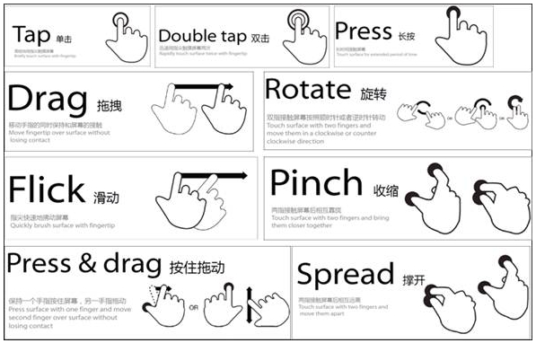
图1 手势的理解
由此可见，国内外对于触摸屏手势的研究已经到了一个非常普及的阶段。另外，目前国内占据着输入法半壁江山的搜狗输入法中，手写输入法就是一种手势识别，并且就已经到了比较高端的水平，现在已经能够精准而快速地识别出用户所写的汉字。手写输入法实际上是计算机跟踪用户划过的轨迹，将它还原成二维图形，与数据库中的汉字进行匹配，然后进行选择匹配度最高的几个汉字供用户选择，现在的手写输入法已经能能够非常精确的找准用户所写的汉字。Android中的Gesture也就是应用的这个原理。凭借触摸屏手势识别技术，使用者将从繁琐的按键操作逐渐过渡为利用各种手势快速和准确的实现人机交互，比如轻轻触摸、拖拽、甩或者滑动等一系列的简单手势快速的实现一些常规的命令操作。在Google发布的Android 1.6之前的版本中，需要开发者编写大量的代码才能实现某些更为复杂的Gestures功能。为了让Gestures技术可以被方便的嵌入到第三方软件中，Android 1.6 SDk中嵌入标准的Gestures API库（Package: android.gesture），包括了所有与Gesture技术相关的操作：存储、加载、创建新Gestures和识别等,这就给后面的开发者提供了一个非常方便的平台。
1.4参考文献
[1] 邸烁. Android揭秘和未来发展趋势. http://publish.itpub.net/zt/android/，2008
[2] 关玮．下一代触摸屏手势包的开发与应用．2013
[3] 杨丰盛．Android应用开发揭秘.北京.机械工业出版社，2011
[4]王石磊.Android多媒体应用开发实战详解[M].人民邮电出版社,2012.08
[5](美)罗杰等著，李耀亮译. Android应用开发. 北京：人民邮电出版社，2010.55~58
[6]刘彬.XML与对象数据库的转换[D];黑龙江大学,2003.05
[7]张利国，代闻，龚海平. Android 移动开发案例详解[M].北京:人民邮电出版社，2010.3
[8] 张晗,褚治广.基于Android平台的手势识别技术设计与应用;辽宁工业大学学报(自然科学版),2013
[9] 丁跃,刘军发,陈益强.基于手机手势识别的媒体控制界面.计算机工程,2011.12
[10]覃京燕,陈珊.触摸屏智能手机交互设计方法探析[J].包装工程,2013
[11]百度百科.人机交互[OL].[2013-03-08].http://baike.baidu.com/view/523297.htm
[12]张梦杰,林晨.Android平台上手势控制照相系统的实现[J].科技创新导报,2012（6）：21-23
二 主要研究（设计）内容、研究（设计）思想及工作方法或工作流程
2.1 研究目标
进行多媒体文件的智能综合管理系统的研究有很重要的目的:
- 实现本地文件的更智能、更人性化地管理，方便用户的使用；
- 在这个屏幕按钮远远不能满足人们体验需要的年代开拓一种新的人机交互方式，即手势识别。
- 掌握Android开发技巧，深入研究手势识别和智能管理技术。
- 在完成基本功能的基础上进行系统优化，开发出一些更实用的特色功能。
该系统的综合性体现在能够进行多种多媒体文件的管理，智能性体现在两个方面，第一是全系统可以进行手势操作，智能识别用户的手势并作出相应的动作。第二是能够根据用户爱好进行智能分组。第三则是将媒体文件与通讯录结合起来，自动将相应图片和音频设置为联系人来电图片和铃声。研究的最终目标是呈现一个功能优越，性能稳定的“聪明”的管理系统。其总体功能架构图如图2所示。
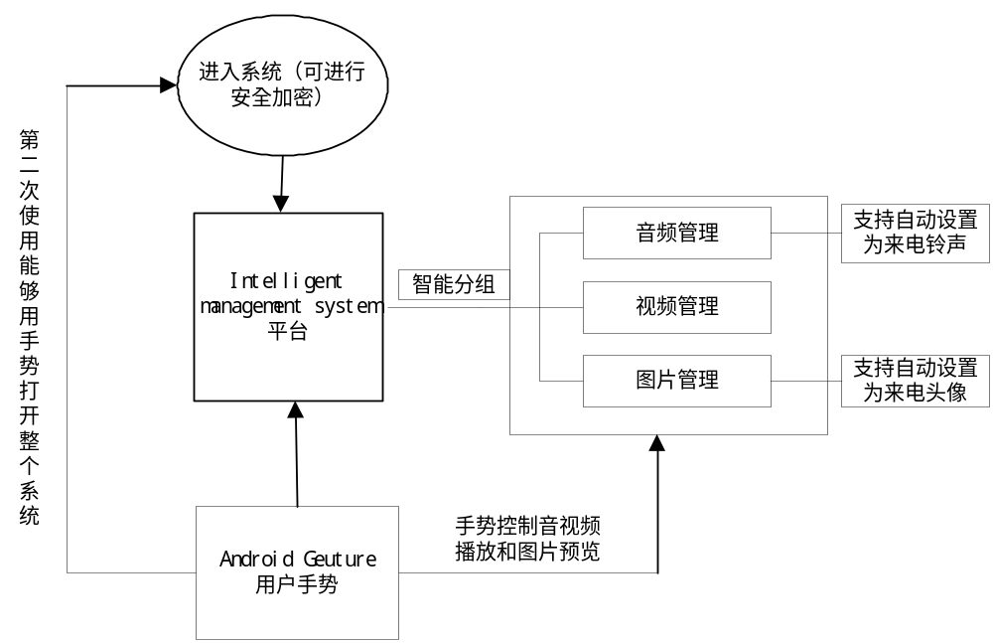
图2 系统功能框架图
2.2 研究内容
本课题涉及到智能管理和Android Gesture手势识别设计，设计所需工具主要为Eclipse开发环境，当然还需要一些UI插件和数据库技术来配合完成。课题具体要求：
1.利用Android平台进行智能管理系统的整体开发；
2.实现对手机内存卡中音乐，视频的播放，图片查看；
3.要求用户能用手势控制整个系统的运作，包括对音乐和视频的播放，对图片的管理
等所有基本功能。
4.用户可以给多媒体添加标签，随后让系统根据标签进行智能分组，用户可以根据分
组查询自己要找的多媒体文件；
5.在第二次使用时，用户能够根据手势打开整个管理系统；
6.支持将与电话薄同名的歌曲智能设置为该联系人的个性来电铃声，与联系人同名
的图片也可以智能设置为相应的联系人头像；
本课题设计涉及到四个研究重点和难点。第一，怎样在一个系统里面实现几种多媒体文件的管理，这需要几个数据库同时使用并不能够相互影响；第二，怎样进行智能分组，分组的技术思维无非就是创建数据库，将文件分类存储，而怎样实现智能分组这是一个很重要的研究课题；第三，怎样使系统访问通讯录，并自动匹配联系人的姓名来实现来电头像和来电铃声的自动设置，这需要具有访问通讯录的权并且还要提取联系人姓名进行匹配；第四，整个系统的手势控制应该怎样实现，首先要使系统具有手势识别功能，这就需要集成Android Gesture到系统中，其次能使用户用手势控制音乐与视频文件的播放、暂停、曲目切换等。
2.3主要设计思想及工作流程：
2.3.1总体设计思路
在设计这个综合管理系统时，总的思路为先总体后局部，所以应该首先搭起一个大体的框架，然后再细化地去实现局部功能，这样有利于我们把握大局，思维清晰地去开发。设计总共可以分为四个大的步骤：第一步，搭建一个应管理平台，将音乐播放器、视频播放器和图片管理器这三个分离的应用集中在这个平台上。当然每个模块都必须具有它本身应该有的功能，例如播放器可以实现曲目切换，播放模式切换，暂停与开始等。所以工作的第一步就是要完成一个集音乐播放、视频播放和图片处理为一体的应用软件。第二步，实现文件的智能分组，创建一些分离的数据库可以将文件按照用户的要求分类存储，并能实现图片和声音与通讯录对接起来。所以工作的第二个步骤就是要做出一个具有智能分组、自动设置功能的综合管理系统，已经具备了管理系统的框架。第三步则是将手势识别功能加上，这是一个非常复杂且任务繁重的部分，因为这个部分将要完成的是满足用户能够纯手势操作该系统的需要，是重点且是难点。第四步，进行系统的优化，可以增加一些实用的功能，或者UI方面的美化等，增强用户体验。

2.3.2工作流程
总体的工作流程如图3所示。
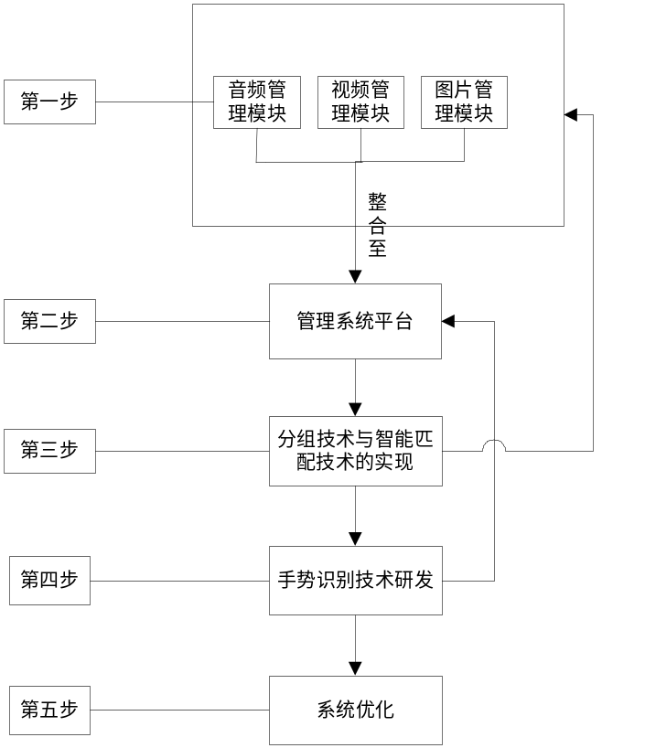
图3 总体工作流程图
- 搭建IMS（Intelligent management system）平台。这个平台所担任的角色就是一个管理系统，系统中必须要有三种媒体文件的管理功能。在设计音频播放器和视频播放器时，需要用到的最主要的是Android中很重要也最为复杂的媒体播放器Media Player。 Android的MediaPlayer包含了Audio和video的播放功能，在Android的界面上，Music和Video两个应用程序都是调用MediaPlayer实现的。所以，我们需要认真研究Media Player的原理，才能够使我们的系统具有音频和视频的播放功能。MediaPlayer的各个库之间的结构比较复杂，可以用图4来表示：
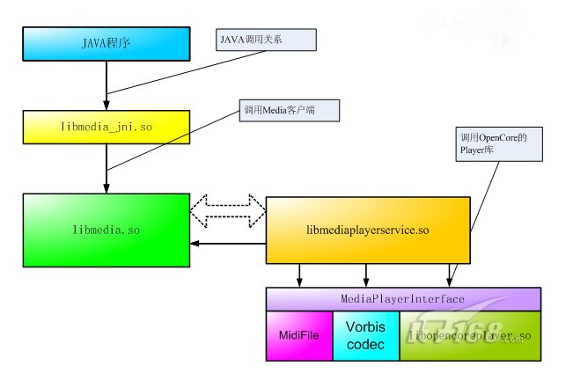
图4 MediaPlayer的各个库之间的结构
整个MediaPlayer在运行的时候，可以大致上分成Client和Server两个部分，它们分别在两个进程中运行，它们之间使用Binder机制实现IPC通讯。从框架结构上来看，IMediaPlayerService.h、IMediaPlayerClient.h和MediaPlayer.h三个类定义了MeidaPlayer的接口和架构，MediaPlayerService.cpp和mediaplayer.coo两个文件用于MeidaPlayer架构的实现，MeidaPlayer的具体功能在PVPlayer（库libopencoreplayer.so）中的实现。
- 实现智能分组和通讯录匹配。智能分组的实质是根据用户所加的标签，动态创建数据库，而跟通讯录的匹配需要具有访问通讯录的权限，该权限在AndroidManifest.xml中设置。
android.permission.READ_CONTACTS//使系统具有对联系人访问的权限。
- 实现全系统的手势操作。手势操作主要的技术是Android中的Gesture，Android给我们提供的手势识别工具GestureDetector就是用来解读我们的手势的。GestureDetector的工作原理图5所示，当我们接收到用户触摸消息时，将这个消息交给GestureDetector去加工，我们通过设置侦听器获得GestureDetector处理后的手势。它提供了两个侦听器接口，OnGestureListener处理单击类消息，OnDoubleTapListener处理双击类消息。
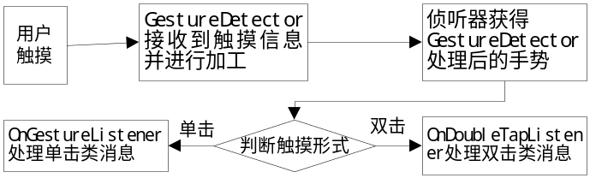
图5 GestureDetector工作原理图
手势的录入与识别机制如图5所示。手势识别工作首先要定义一个手势并获取其特征数据，再将其数据存储起来等待对比。要在屏幕上画一个图形，并将该图形与手势库中的图片进行匹配，找到最佳匹配的那个图形，然后执行该图形所代表的动作。
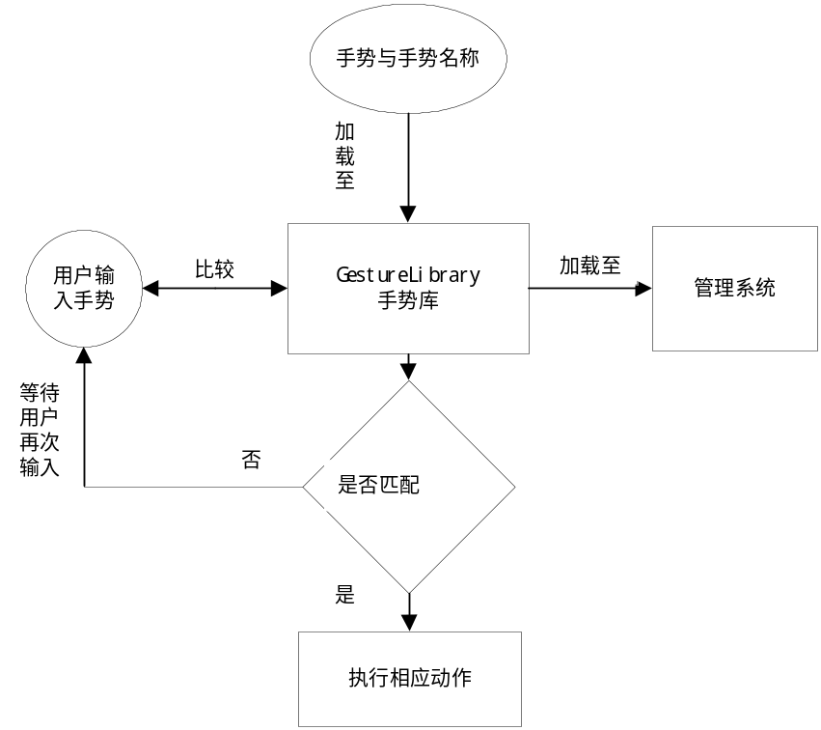
图6 手势的录入与识别机制
2.3.3 总结
本课题重点要解决的三个技术方面的难题是智能识别手势、智能分组和智能匹配联系人，这些涉及到很多很多的知识点，都需要我去深入学习和研究。我相信，在我自己的努力下，在老师同学的帮助下，我一定可以完成这样的一个系统，将一件优秀的作品呈现在大家面前！
三、毕业设计（论文）工作进度安排
（1）2013年12月1日—2014年3月15日：收集整理资料，查阅相关技术文档，撰写开题报告，准备开题答辩。
（2）2014年3月16日—4月1日：搭建系统框架，确定开发思路。
（3）2014年4月2日—4月30日：编写程序，完成技术难题。
（4）2014年5月1日—5月10日：优化代码，美化界面，增强软件操作的人性化。
（5）2014年5月11日—6月1日：撰写毕业论文。
（6）2014年6月2日—6月10日：论文修改定稿，准备答辩演示事项，进行毕业答辩。
指 导  教 师  意 见 | 指导教师签字___________  年 月 日
院 系  毕 业  设 计  领 导  小 组  审 核  意 见 | 难 度 |  | 综合训  练程度 |  |  |  | 是否隶属科研项目
院 系  毕 业  设 计  领 导  小 组  审 核  意 见 | 教学院长（公章）___________  年 月 日
备注：1、题目类型分为： 理论研究、应用研究、设计开发和其它。
2、题目难度分为： A、B、C、D四个等级。
3、综合训练程度分为： A、B、C三个等级。

